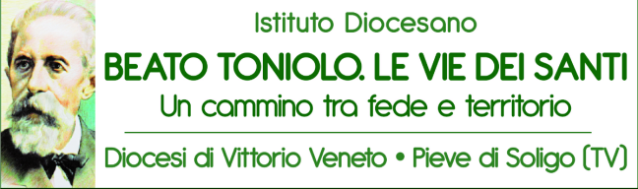
Dono, affetto e gratitudine
Oggi ritroviamo la vita di don Rino Damo in un “diario dell’anima” che si fa storia, esperienza pastorale, espressione autentica di comunità. Proprio a questo sacerdote fedele, coerente, dinamico e intraprendente nell’amore alle sue parrocchie e alla sua diocesi dobbiamo sincera riconoscenza per la narrazione personale della propria vicenda terrena che diventa un dono prezioso, ben oltre il semplice racconto di un destino individuale, messo nero su bianco. Perché illustra con amabilità e leggerezza il cammino di una vita consacrata che è stata “pane spezzato”, bene profuso, preghierà e speranza, carità e dedizione verso tutti.
Siamo grati all’amico Otello Drusian che ha sapientemente custodito e riordinato la ricca documentazione di don Rino e oggi presenta alla memoria comune questo lavoro diventato un “vademecum” importante di parole e di immagini. Un’opera completa, così come l’aveva pensata lo stesso don Damo, davvero “benedetta” se volessimo usare le espressioni finali del Vescovo Giacinto - Boulos Marcuzzo dedicate proprie all’amico sacerdote, nato a Fossalta Maggiore e oggi sepolto a Vazzola. Un volume che esprime con efficacia ed eleganza la verità dei fatti dell’esistenza del nostro sacerdote: si apre così uno scrigno di ricordi inediti e speciali di vita ecclesiale e sociale, secondo una cronologia rigorosa e rispettosa delle vicende personali e pastorali e del loro svolgimento nelle varie sedi e comunità del ministero di don Rino. Nella sua prosa agile e chiara, che esprime nel contempo concretezza di vita e profondità di sentimenti umani e cristiani, il nostro autore illustra pian piano la sua vicenda terrena, inscindibilmente collegata ai volti delle donne e degli uomini affidati alle sue cure pastorali. Ricordi in bianco e nero, che poi diventano a colori, come le bellissime fotografie che sono testimonianza di una vita passata e recente, più datata e meno lontana, nella quale ci possiamo ritrovare un po’ tutti, compresi nello sguardo benevolo e sorridente di don Damo.
Oggi facciamo tesoro dell’intuizione dell’autore e di come egli abbia saputo comporre l’affresco vivace e significativo di un’intera esistenza, con tanti tasselli ispirati da fede vera e sincero spirito di umanità. E qui riscopriamo la missione quotidiana di un autentico pastore, protagonista del tempo in cui è vissuto perché egli ha sempre amato e servito, nell’impegno continuo a dare nuovo slancio alle vie dell’evangelizzazione nelle terre della Chiesa di San Tiziano, ovunque si sia esercitato il suo apprezzato ministero presbiterale. La gratitudine alla vita che don Rino esprime con questi suoi articolati scritti, pensati e realizzati con l’umiltà e lo scrupolo di un attento osservatore e di un bravo cronista, diventa la nostra riconoscenza a un sacerdote che parla di noi, a ciascuno di noi, mentre racconta una storia diventata ora patrimonio di tutti, dono per tutti, esempio per tutti.
Marco Zabotti
direttore scientifico

